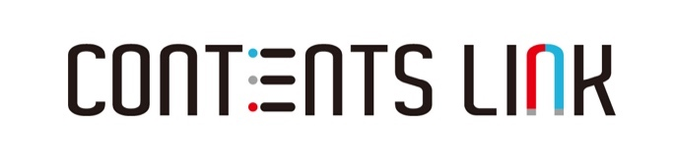
<콘텐츠링크 회사로고>

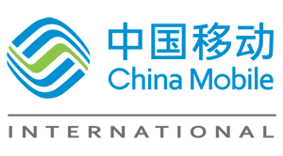
<차이나모바일 인터내셔널 회사로고>

콘텐츠 제작 · 배급사 (주)콘텐츠링크 한한령 뚤었다.
차이나모바일 인터내셔널(CMI)과 글로벌 콘텐츠 배급 MOU 체결.

콘텐츠 제작 · 배급사 (주)콘텐츠링크는 차이나모바일 인터내셔널과 글로벌 콘텐츠 파트너십 계약을 체결했다고 밝혔다.

차이나모바일 인터내셔널은 세계최대의 통신 콘텐츠 사업자 차이나모바일(CMCC)의 100% 자회사로서 차이나모바일의 국제 업무를 독점으로 운영하고 있다.

콘텐츠링크는 콘텐츠 기획, 제작, 배급에 역량이 있는 콘텐츠 전문 기업으로서 다양한 한국의 방송, 문화 콘텐츠의 해외 배급과 브랜디드 콘텐츠 제작 업무를 진행하고 있다.

이번 계약은 지난 2017년 이뤄진 국내 콘텐츠 배급 파트너십의 글로벌 확장 버전이다. 콘텐츠링크가 보유하고 있는 영화, 드라마, 콘서트 등 다양한 콘텐츠에 대해서 중국 및 글로벌 시장으로의 배급과 비즈니스 모델 발굴이 이뤄질 예정이다. 이번 협약을 통해 양질의 콘텐츠에 목말라 있는 한-중, 아시아 시청자에게 좋은 콘텐츠 서비스 모델이 될 것으로 전망된다.

콘텐츠링크 송동일 대표는 “한한령 이후 한국의 콘텐츠가 중국으로의 수출이 사실상 중단된 상태이다. 이러한 경색된 한중관계에서 이뤄진 파트너십이기에 의미 있는 일이라고 생각된다. 이번 기회를 통해 다양한 콘텐츠가 중국 및 아시아시장으로 수출될 수 있도록 노력할 것이며, 자사 콘텐츠 배급 플랫폼 ‘링크티비’의 서비스 완성 이후 신규 사업 확장에도 힘쓸 예정이다” 라고 향후 계획을 밝혔다.

